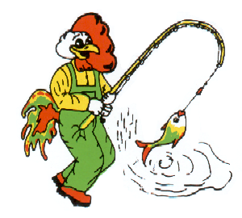


ASD PESCA CLUB A.R.C.S.

MILO - Magica Pesca

ORGANIZZA

2° MILO DAY
DOMENICA 18 NOVEMBRE 2012
LAGHI DI FALDO
( gara a coppie max 80– settori da 5 coppie )

Raduno ore 7.00 presso Museo della Pesca (Loc. Faldo-Montone)
Sorteggio ore 7.30
Inizio gara ore 9.30 ( durata 3 ore )

Tecnica: Roubasienne e canne fisse max 9mt.
Esche: 2lt. esche – ½ lt. mais – 2Kg brecciolino – lombrici solo per innesco

Per quanto non contemplato nel presente regolamento vige R.N.G. integrato alle norme della Circolare Normativa 2012.

Iscrizioni: €50,00 a coppia
entro 16/11/2012 (con precedenza fino 09/11/2012 per le società sponsorizzate)

Ceccomori Stefano 3388683656 - stefano.ceccomori@virgilio.it
Tenerini Roberto 3477047241 - fax 075-394973

Premiazioni:

di settore: 1° coppia B.V. € 70,00 + materiale
2° coppia B.V. € 50,00 + materiale

assoluti: 1° coppia B.V. € 200,00 + materiale
2° coppia B.V. € 120,00 + materiale
3° coppia B.V. € 80,00 + materiale

I B.V. relativi agli assoluti potranno variare in base al numero delle coppie iscritte.

" Magnata e bevuta per tutti "

